МИНИСТЕРСТВО ОБРАЗОВАНИЯ И НАУКИ РОССИЙСКОЙ ФЕДЕРАЦИИ

**ФЕДЕРАЛЬНОЕ ГОСУДАРСТВЕННОЕ АВТОНОМНОЕ ОБРАЗОВАТЕЛЬНОЕ**

**УЧРЕЖДЕНИЕ ВЫСШЕГО ОБРАЗОВАНИЯ**

**«САНКТ-ПЕТЕРБУРГСКИЙ НАЦИОНАЛЬНЫЙ ИССЛЕДОВАТЕЛЬСКИЙ УНИВЕРСИТЕТ ИНФОРМАЦИОННЫХ ТЕХНОЛОГИЙ,**

**МЕХАНИКИ И ОПТИКИ»**

**ПОЯСНИТЕЛЬНАЯ ЗАПИСКА**

**КУРСОВОЙ РАБОТЫ**

**«РАЗРАБОТКА ПРОЕКТА ПО СОЗДАНИЮ СИСТЕМЫ**

**УПРАВЛЕНИЯ СЕКЦИЕЙ ТУРИЗМА»**

Студент Кислюк И. В.

Факультет Инфокоммуникационные технологии

Кафедра Программных систем

Группа К4120

Направление (специальность) 11.04.02 Программное обеспечение в инфокоммуникациях

Руководитель Иванов Сергей Евгеньевич, доцент, к. ф.-м. н.

Дисциплина Разработка web-сервисов в инфокоммуникационных системах

Санкт-Петербург

2018 г.

Оглавление

## Введение

В данный момент активно развиваются спортивные секции. Большинство молодых людей увлекаются походами в спортивные залы, принимают участие в спортивных соревнованиях среди большого количества дисциплин. Однако перенесение учета и контроля участников соревнований и спортивных секций в данной области остается на бумажных носителях.

В связи с этим встает острая потребность в модернизации системы учета соревнований и участников спортивных секций. Данное улучшение позволит ускорить обработку заявок участников, а также в режиме реального времени взаимодействовать с секцией спорта.

## Часть 1. Цели проекта

Целью данного проекта является создание проекта учета спортивных мероприятий, отвечающего функциональным, техническим и операционным требованиям и обеспечивающего необходимые параметры, такие как производительность, масштабируемость, безопасность и управляемость.

Основные цели работы:

• систематизация, закрепление и расширение теоретических и практических знаний по дисциплине «Разработка web-сервисов в инфокоммуникационных системах» и применение их при решении конкретных задач;

• приобретение навыков проектирования распределенных систем;

• развитие творческого мышления и навыков самостоятельной работы;

• приобретение навыков использования справочной, нормативной и научной литературы, а также Интернет-ресурсов;

• приобретение навыков оформления пояснительной записки

**Анализ предметной области**

Основным профилем деятельности спортивной секции является создание и проведение спортивных мероприятий. Данная система включает в себя описание различных мероприятий, участников, тренеров, спортивных судей и пр.

Рассмотрим более подробно процесс проведения спортивного мероприятия. Администратор назначает менеджеров спортивной секции или сайта. В данном случае будет выступать организатор или руководитель спортивной секции. После получения необходимых прав, руководитель назначает спортивное мероприятие, в котором необходимо указать место проведения спортивного мероприятия, в данном случае это может быть «Спартакиада для магистрантов университета ИТМО»; дату проведения мероприятия, указать необходимые спортивные разряды, указать вид спорта, в случае если проводится какая-то конкретная олимпиада или соревнование. С свою очередь всем желающим участвовать необходимо произвести регистрацию на сайте, которая будет включать предоставление регистрирующимся своих личных данных, таких как фамилия, имя и отчества, дата рождения, выбор участников логина или пароля, предоставления номера телефона и пр. После регистрации участникам будут доступно принятие участия среди списка предоставленных спортивных мероприятий.

**Обзор аналогичных веб-сервисов.**

Для понимания успешности будущей разработки необходимо провести анализ и выявление недостатков, а также для определения требований проведем аналитический обзор существующих сервисов для спортивных секций. Рассмотрим наиболее популярный из них.

Сайт “Спорт для детей и взрослых” (https://sportschools.ru) предоставлен как наиболее популярный ресурс по работе спортивных секций. Пример окна интерфейса приведен на рисунке 1.

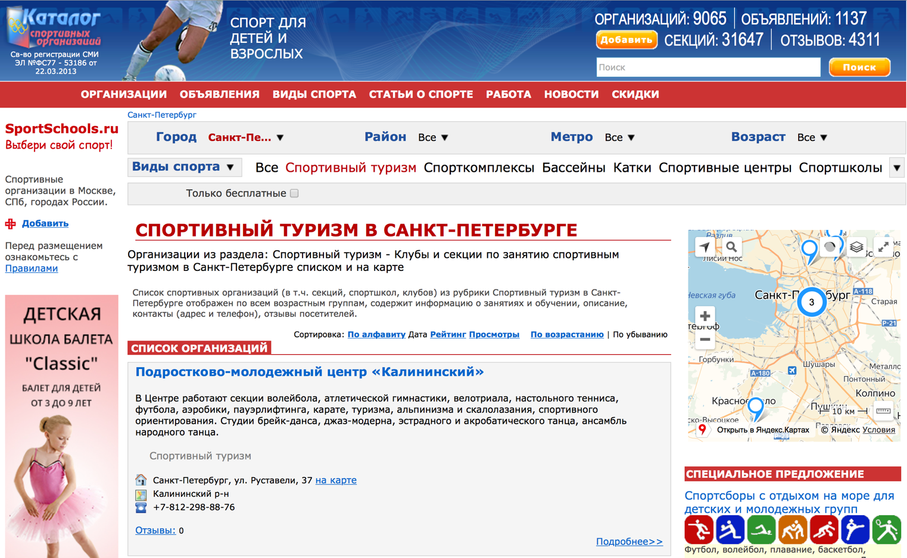

Рисунок 1 – пример сайта спортивного туризма

Сервис подойдет всем желающим, которые хотят ознакомиться с каталогом существующих спортивных секций туризма в определенном регионе России. Сервис, по заявлению разработчиков, предоставляет наиболее актуальную информацию обо всех видах спорта, предоставляет специальные предложения по работе со детскими спортивными юношескими школами (ДЮСШ), спортивными кружками и детскими спортивными школами.

Основные задачи, которые решает система:

- предоставление наиболее полной информации

Система должна уметь сохранять информацию о:

* спортивных мероприятиях, о времени, месте проведения, необходимом спортивном разряде
* участниках спортивных мероприятий
* администраторах
* организаторах мероприятий